
大智学校全面预算管理系统

解

决

方

案

作者： | 吕春城
项目经理： | 王志超
建立日期： | 2015/05/23
版本： | V1.0

济南行信科技有限公司

概述： 3
1系统设计 4
1.1概要设计 4
1.1.1功能概要 4
1.1.2功能架构设计图 5
1.1.3功能详细设计图 5
1.1.4管理模型图示 6
2详细说明 7
2.1预算准备 7
2.2预算编制-自上而下分解 10
2.3预算编制-自下而上汇总 13
2.4预算编制-EXCEL导入 15
2.5预算管理 16
2.6报销付款 17
2.7收入模块 19
2.8财务模块 19
2.9财务报表 20
2.10基础档案 23
2.11系统设置 24
2.12登录页 25
3系统平台与网络结构 26
4.项目开发计划 28
5.实施培训计划 28
6.项目工期及报价 29

概述：
行信预算管理系统是行信科技自主研发一套全面预算管理系统，产品历时5年并在生产、医疗、传媒、教育等各个行业中成功实施。系统采用B/S架构设计，程序实施完毕后，只需要将程序运行在服务器端，用户在任何一台能上网的电脑上打开浏览器记得登录使用本系统。
系统采用“以岗定人”的设计模式为所有参与到全面预算管理工作中的人员分配一个岗位或角色，用户在登录系统后，系统自动根据岗位权限来控制当前登录用户的操作权限和数据读取权限。这样不仅可以保证操作的安全性和数据的准确性，还可以为用户带来较大的便利，用户登录系统后，只需要根据系统的工作提醒完成自己的工作即可。分解关注点，将复杂的事情简单化。
预算编制工作是一件繁重而复杂的工作，系统支持预算总数自上而下分解、终端部门填报集团汇总和通过EXCEL直接导入预算等三种方式生成预算额度。参与预算编制的用户可以通过系统的引导来完成预算编制工作，也可以结合之前的工作习惯，将预算数通过EXCEL表格直接导入到系统中。
为了增强财务人员与各级领导对预算工作和费用报销的监督和管控，系统设计所有的单据需要审批通过后生效。由于本系统中需要审批的单据类型较多，每一类单据的审批流程又不尽相同，所以系统独立开发自定义审批流程序模块。预先定义各单据类型的审批流程，用户在制单后直接提交审批流，系统自动根据对应的单据生成审批流。审批流程支持金额的控制、单签、会签、款项控制等，准确而灵活。
经过多年的积累和外部程序平台的不断完善，系统可以与浪潮、金蝶和用友NC、U8、T+各系列财务软件无缝对接，将收入、报销类单据一键生成财务凭证，为财务人员减轻工作负担。
同时，系统还支持自定义财务报表、领导分管部分部门与校区、财务数据图表展示与对比分析、数据报表导出、二次开发等功能。

1系统设计

1.1概要设计

1.1.1功能概要
系统主要分为预算编制、预算管理、费用报销、财务报表、平台接口、基础档案、系统设置等七大模块。各个模块可以独立运行又与其他模块保持紧密的联系。预算编制是预算工作的开始和基础，预算额度具体到部门、预算过程、预算科目，预算过程可以具体到年度、月度和季度；预算管理模块以预算调整、预算追加、预算结转为核心配合审批流来应对预算执行过程中的突发情况，及时调整预算；报销人员在费用报销模块通过填写费用报销单来完成费用报销的申请，同时，用户可以在该模块查看自己的历史报销单和最近报销单的审批进度；财务报表提供根据部门、科目等多维护的预算统计报表、决算统计表、利润分析、收入报表等各类财务报表，还支持自定义扩展报表；平台接口主要提供标准的数据交互平台，通过该平台我们可以将数据流传送至财务系统生成凭证或从财务系统中读取数据生成报表或业务单据；基础档案用户维护用户基础数据、系统组织结构、预算科目等基础信息；系统设置主要完成系统的初始化、系统参数的设置、审批流设置、权限设置等功能。

1.1.2功能架构设计图
系统的功能架构设计如下图所示：
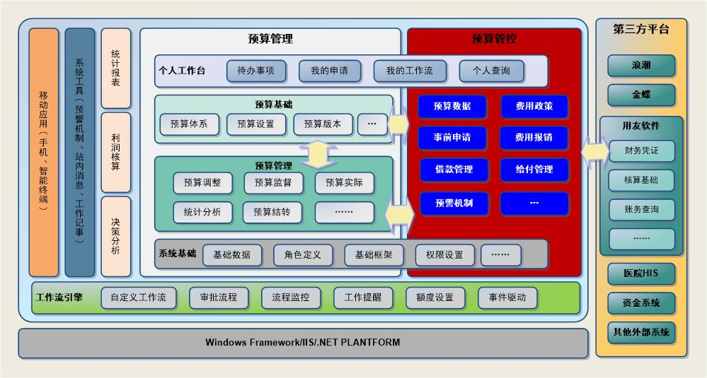

1.1.3功能详细设计图
系统的功能模块明细设计如下图所示：
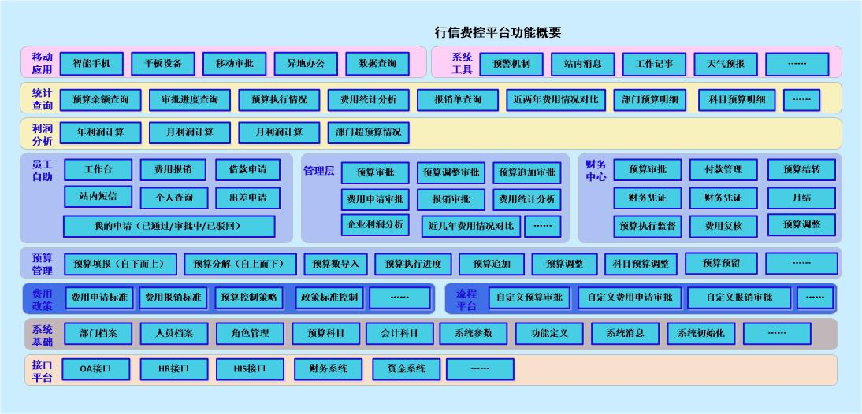

1.1.4管理模型图示
系统管理模型如下图所示：
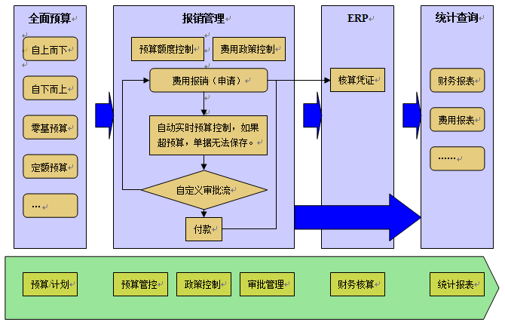

2详细说明

2.1预算准备
为了方便理解，我们把与预算工作相关的基础信息的设置和维护功能放到流程的前面来描述。

2.1.1设置财务年度
由于财务的预算年度往往与自然年度是不一致的，所以，在预算的开始，我们应该设置财务年度。如下图所示：
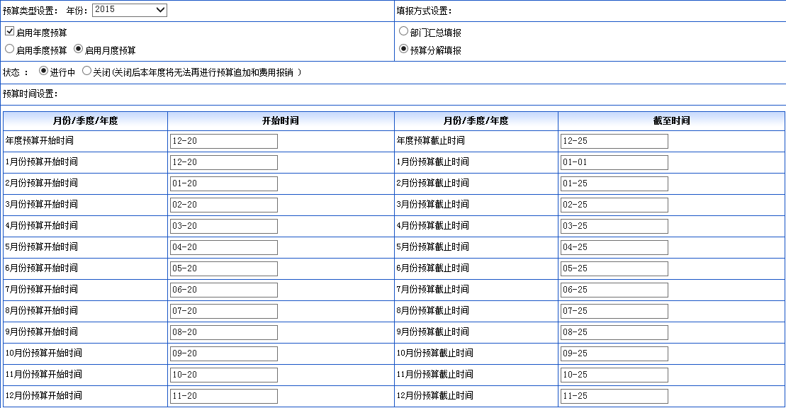

2.1.2设置预算科目
预算科目是指所有费用的分类，支持科目的上下级关系的设定，如下图所示：
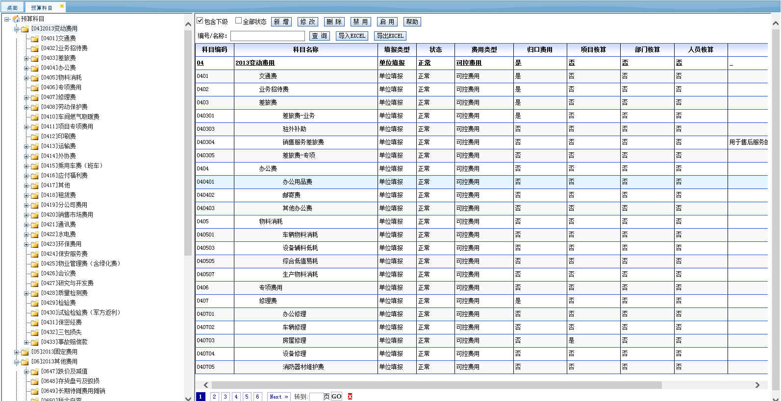
预算科目列表页
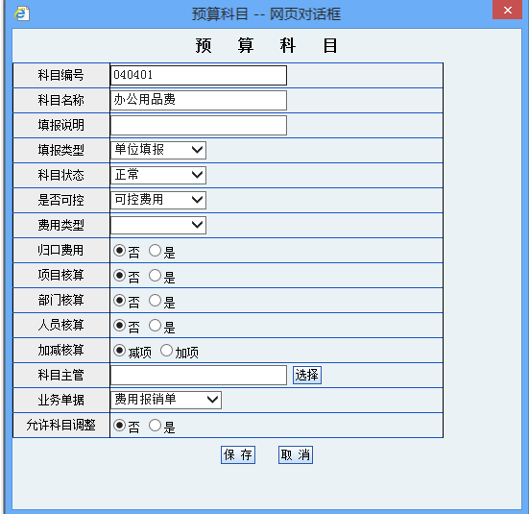
预算科目详细

2.1.3设置预算科目与部门对照关系
公司的所有预算科目数量比较多，每一个部门只是需要对应预算科目总和的一部分。如果部门在制定预算或者报销的时候需要在公司所有的预算科目中去选择，效率就太低了。所以，需要提前设置预算科目与部门的对应关系，如下图所示：
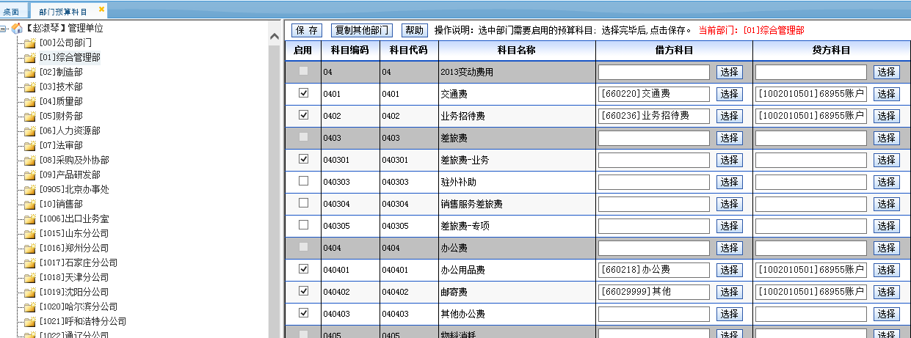
同时，可以在该页面设置与会计科目的对照关系，为一键生成财务凭证提供基础数据参照。

2.1.4设置预算项目
为了预算工作与实际业务工作进一步结合，可以将预算分为几类大的项目，比如：业务预算、费用预算、收入预算等。如下图所示：
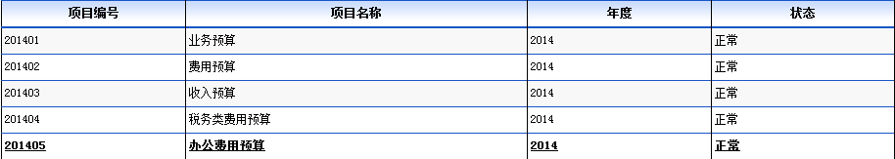
再将预算科目与预算项目设置对照关系，可以在年底直接生成利润分析报告。如下图所示：
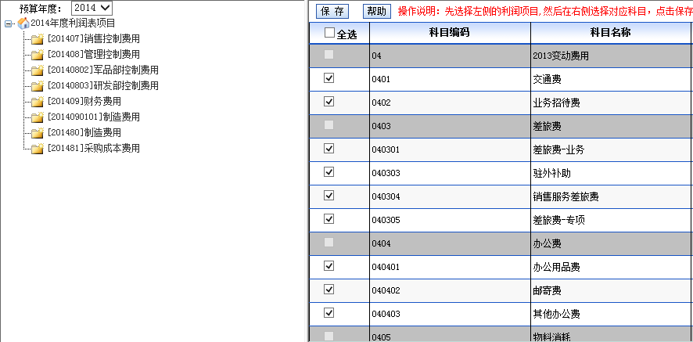

2.2预算编制-自上而下分解
“自上而下分解”就是公司预算管理委员会首先确定预算总数，然后将总数一步步分解至各校区、各部门的各个预算过程的各个科目中的过程。在这个过程中，各部门与管理委员会在系统中可以就预算金额的设置进行沟通。

2.2.1预算分解至预算科目
预算管理委员会将预算总数分解至各个预算项目的各个预算科目中。本次分解确定各预算科目的总预算。如下图所示：
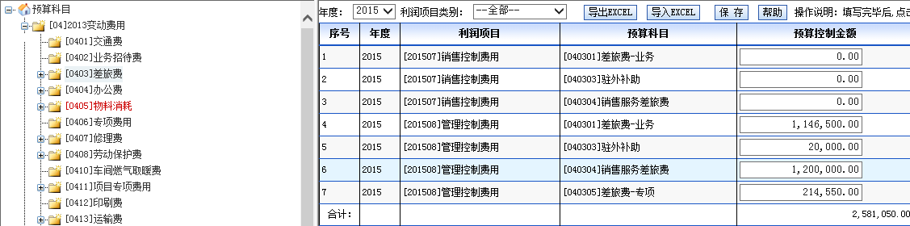

2.2.2科目预算分解至各部门
通过预算科目与部门的对应关系设置，在将科目预算分解至各个部门的时候可以进行智能过滤。选择预算科目完毕后，系统自动提示预算科目总预算及所有与该科目有对应关系的部门，即所有需要该科目预算的部门，然后为该部门分配预算即可。本次分解初步确定各部门各科目的年度预算如下图所示：
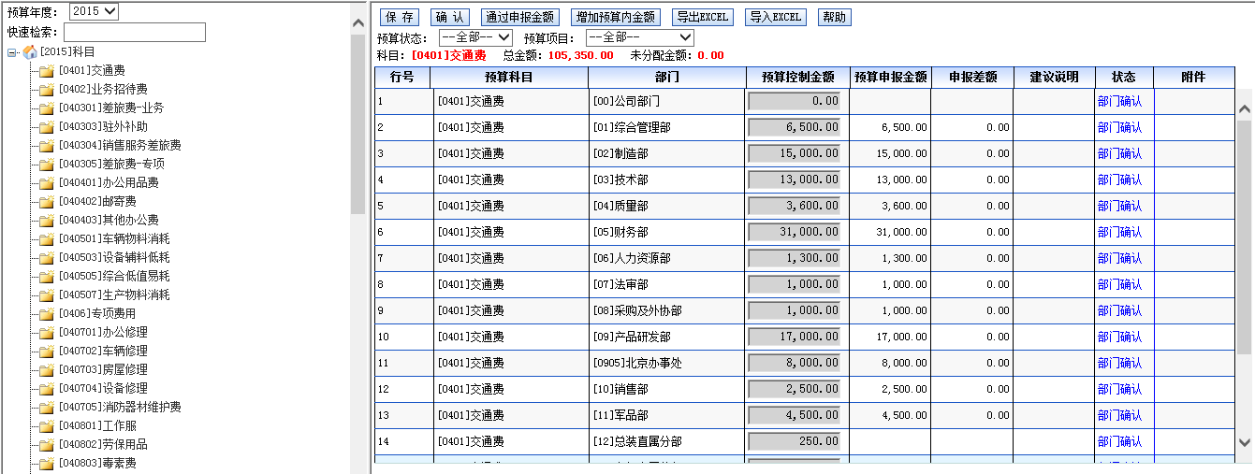

2.2.3部门预算确认
科目预算分解至各部门后，各部门可以收到工作提醒，可以查看自己部门及权限范围内部门的预算分配情况。如果对预算分解金额没有异议，可以进行预算确认，预算确认后正式确定部门各预算科目的年度预算总额；如果对预算分解金额有异议，各部门可以对该预算金额作出反馈，输入申请说明、附件等信息请求预算管理人员对预算金额进行调整。
预算管理委员会操作人员可以及时收到各部门的反馈信息并进行调整，这个过程是可以反复的。
部门预算确认的界面如下图所示：
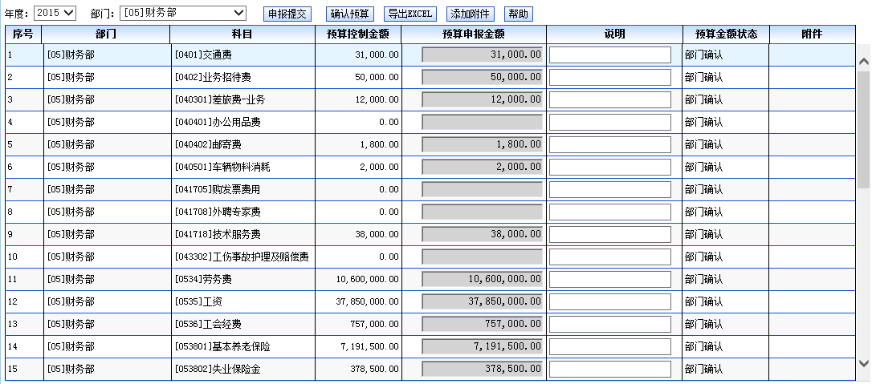

2.2.4部门预算分解至各预算过程
部门预算确认后，确定了该部门各科目的年度总预算数。各部门需要将科目的年度总预算数分解至各预算过程：四个季度或12个月份中。分解完毕后，各级领导审批通过后生效。

2.2.5流程图
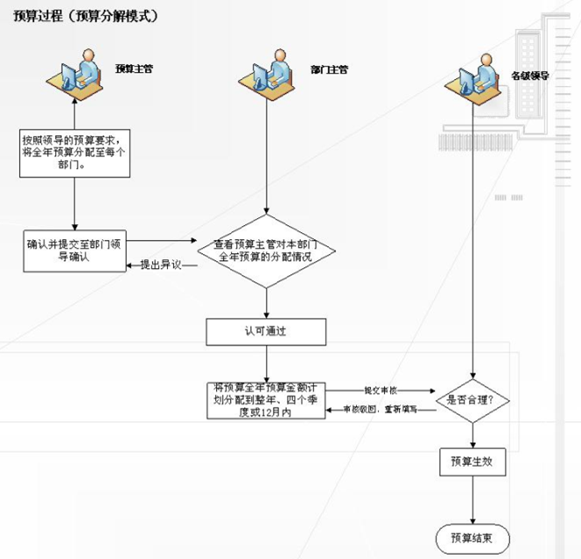

2.3预算编制-自下而上汇总
自下而上汇总与自上而下分解相反，是由各部门提报预算并审批，审批通过后，直接生成各部门预算及公司年度总预算。

2.3.1部门预算填报
部门直接打开预算填报申请表，将该部门的各预算科目各预算过程的预算申请金额直接录入系统，申请表保存后提交领导审批。如下图所示：
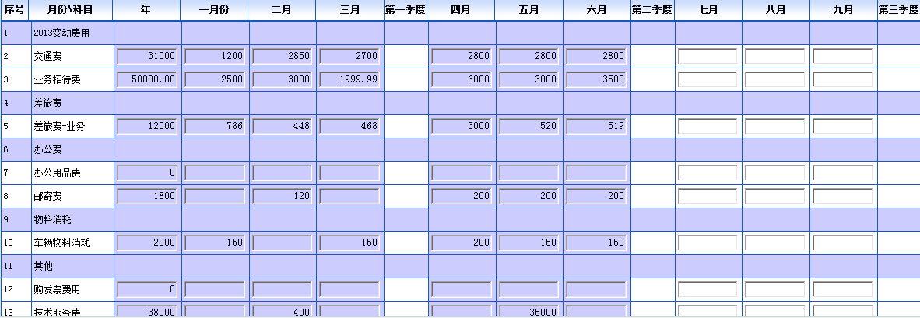

2.3.2预算审核
部门提报预算申请表后，各级领导及财务人员对预算申请表进行审核并作出审批指示。审核人员如果认可预算申请额度，可以在系统中作出审批通过的操作，系统自动将单据推送至下一位审批人，直到最后一位审批人审批通过；如果需要不同意申请额度，可以输入审批意见并驳回至上一位审批人或制单人。
最后一位审批人审批通过后，预算生效。

2.3.3流程图
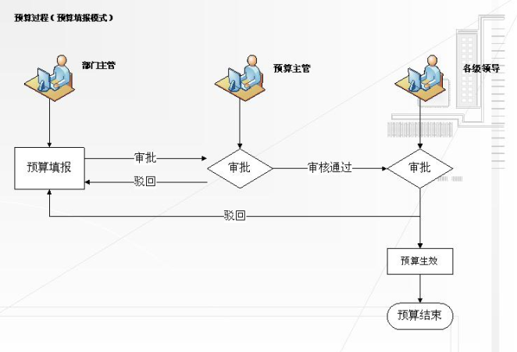

2.4预算编制-EXCEL导入
系统支持直接将在EXCEL中做好的预算报表直接导入系统中，方便快捷。导入模板如下图所示：
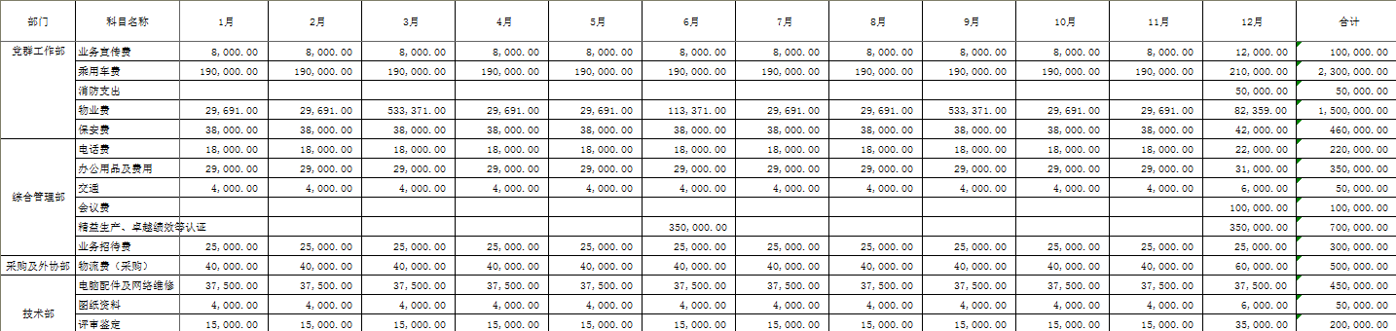

2.5预算管理
预算编制工作结束后，确定了各部门各预算过程各预算科目的预算额度。但是在实际的业务工作中，预算金额是需要维护和调整的。但是，为了保证预算的严肃性，每一次预算的维护和调整都需要各级领导及财务审批通过后才能生效。

2.5.1预算追加
部门在预算不足的情况下可以在系统中通过录入预算追加申请单的方式发起预算追加申请。制单完毕后需要将单据提交至各级领导及财务人员审批通过后生效。
预算调整

2.5.2预算调整
由于业务的变动性难以控制，所以系统也允许在保证总预算额度不变的情况下进行预算调整。预算调整分为月度之间的预算调整和科目之间的预算调整。
月度预算调整指的是本部门同一预算科目不同月份之间的调整；科目预算调整指的是本部门同一月份之间不同预算科目之间的调整。
部门预算管理员通过在系统中录入预算调整单来发起预算调整请求，制单完毕后需要将单据提交至各级领导及财务人员审批通过后生效。

2.5.3预算内追加
在预算编制工作中，如果采用自上而下的分解模式，允许各级单位对预算金额进行预留。在部门预算不足的情况下，可以通过预算内追加的方式增加预算。该方式不增加公司的总预算。

2.5.4预算结转
允许预算管理委员会操作用户将各部门的上月未报销完的预算额度按照一定的比例自动结转至本月。

2.6报销付款
用户通过该模块完成报销的申请和审批工作。

2.6.1报销单
用户通过录入报销单，完成付款的申请工作。用户在录入报销单时候，系统根据用户录入的条件自动提示预算额度、占用预算、已报销额度、剩余预算等信息。单据保存时，系统自动校验该部门的剩余预算额度。如果预算额度不足，系统自动提示相关信息，单据无法保存。
报销单主要记录报销人、报销部门、报销时间、报销摘要（可以通过系统设置将报销摘要作为凭证摘要）、报销说明、上传附件、报销预算科目、是否归口、归口部门、上传附件本系统其他模块的报告申请单等信息。
系统还可以通过对预算科目属性的设置，强制报销人员将报销金额核算到部门与项目。
报销单如下图所示：
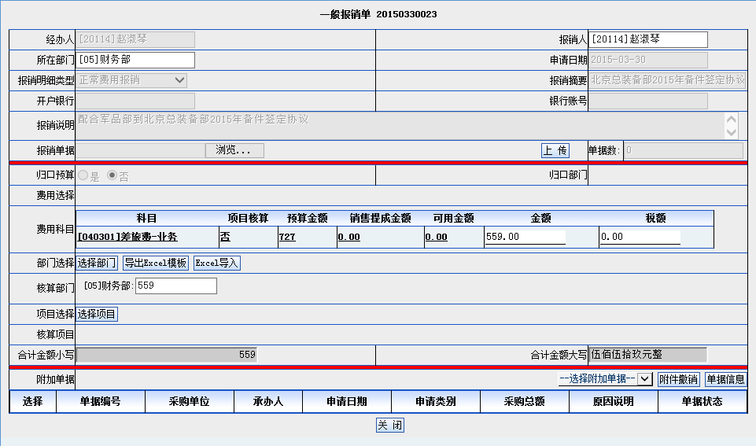
报销单经由审批流中所有人员审批通过后生效。生效后财务人员可以在系统的其他模块做付款和凭证。
用户登录系统后，可以查看历史报销单据和单据的审批进度，如下图所示：
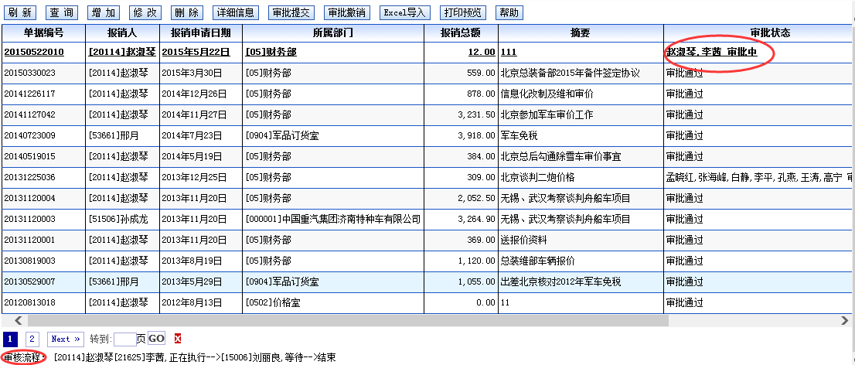

2.6.2报销审批
审批流中的各级领导和财务人员登录系统后，自动收到审核报销单的工作提醒。审核人员可以查看报销单详情并作出审批指示。如果审批通过，单据自动提交至下一位审批人，直到最后一位审批人审批通过；如果审批驳回，审批人可以输入审批驳回的原因及要驳回到的审批节点。
每一个审批动作系统都会增加对应的工作提醒。

2.7收入模块
用户通过该模块将收入信息反馈到系统中。

2.7.1收入报告单
用户可以通过收入报告单将各预算过程的收入情况录入系统，经领导审批通过后生效。

2.7.2收入导入接口
系统可以通过系统自有的外部数据平台将外部系统的数据（如用友财务系统）整合并自动生成收入报告单。

2.8财务模块

2.8.1财务凭证
通过前期预算科目与会计科目的对应及外部数据平台，财务人员通过该模块，将一条或多条费用报销单或收入报告单一键生成财务凭证。
为了保证业务灵活性，可以支持补录凭证、免做凭证、挂账等操作。
系统支持系统参数配置来控制生成财务凭证的报销单过滤，比如：是否只显示给付完毕的报销单、是否只显示审批通过的报销单等过滤条件。

2.8.2报销给付
财务人员通过该模块完成对报销单的给付工作。

2.8.3财务免审
具有特殊权限的财务管理人员可以通过该功能将报销单跳过审批流，直接将报销单或收入报告单生效。

2.8.4审核驳回
具有特殊权限的财务管理人员可以将审批通过的报销单予以驳回

2.9财务报表
系统中所有的业务数据与历史单据都可以在该模块下统计查询，现列举几个经典财务报表。报表支持打印与导出EXCEL。

2.9.1部门预算统计
以部门为单位，统计各部门的预算情况，各部门的年总预算及决算情况轻松把握。
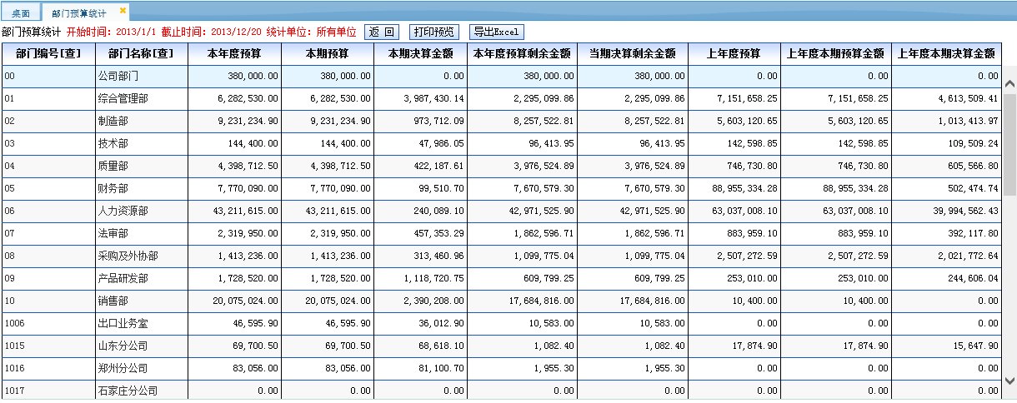

2.9.2科目预算统计
以科目为单位，汇总各个科目的年度和统计日期区间的预算情况，为预算管理提供依据。
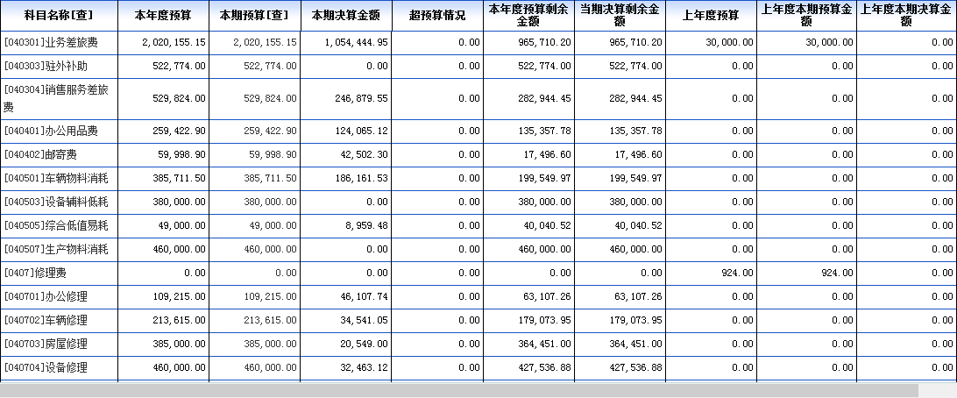

2.9.3部门科目预算明细表
显示各部门各费用科目的年度和统计日期区间的预算情况，预算查询无死角。
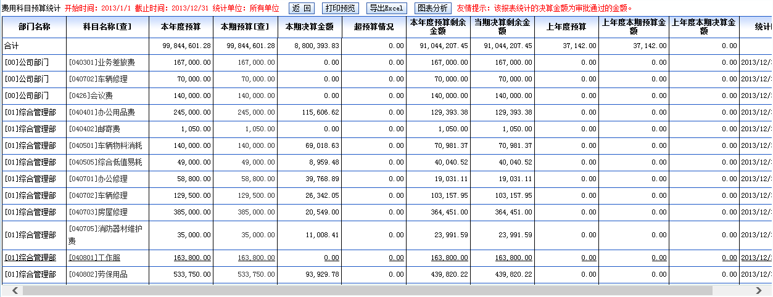

2.9.4预算执行情况监督
以部门为单位，随时监督预算执行情况。
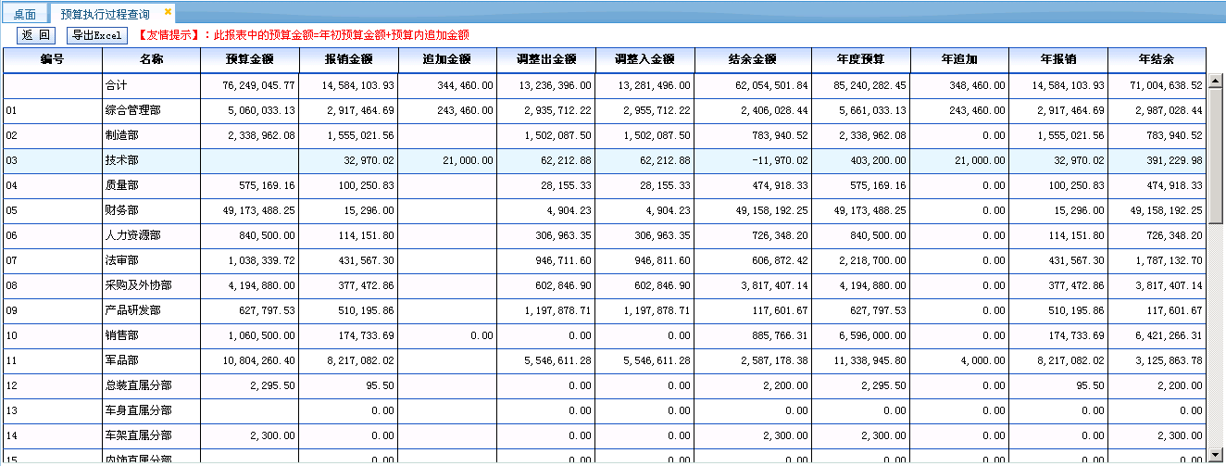

2.9.5本年度费用情况对比
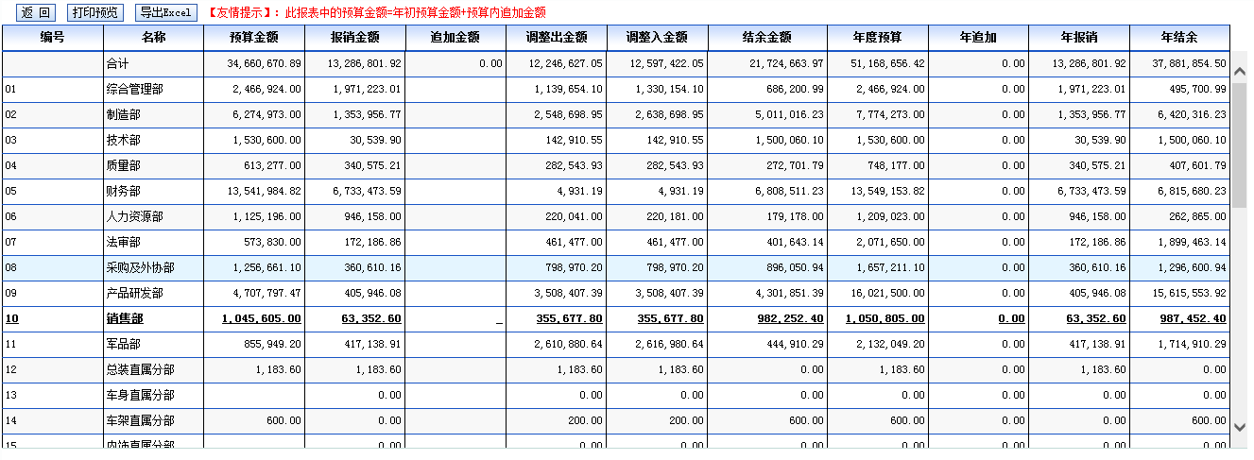

2.9.6近两年费用对比分析
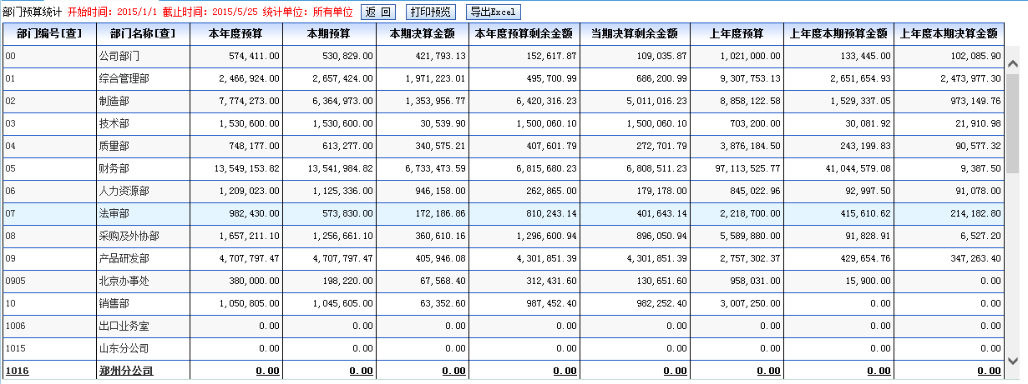

2.9.7图形展示
通过不同图表，直观的查看各部门月度之间的预算情况。
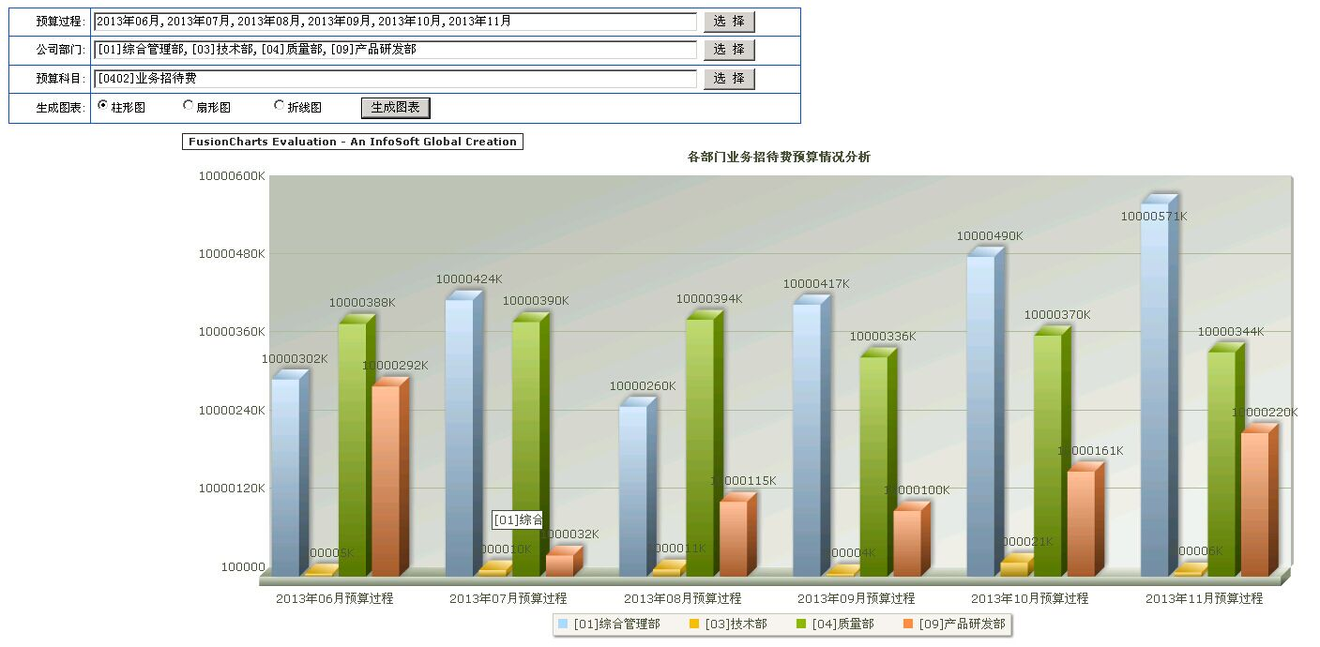

2.10基础档案

2.10.1组织机构
维护系统内所有的公司部门基础信息。支持EXCEL导入和导出和支持上下级结构。系统管理员还可以在该模块设置部门的分管领导。

2.10.2角色设置
维护角色的基础信息。

2.10.3人员档案
通过添加、修改、删除、启用、禁用、初始化密码等功能管理系统内所有的用户。

2.10.4项目设置
通过添加、修改、删除、启用、禁用等功能管理公司所有需要核算的项目。

2.10.5菜单管理
用于管理菜单的图标、显示名称、启用、禁用等。

2.11系统设置

2.11.1管理权限
设置人员的管理权限，也就是设置人员的数据权限。用户默认只对本部门的数据有查看权限，如果某用户对一些部门具有管理权限，他就有了对该部门数据的查看权限。

2.11.2人员操作权限
为单个用户设置操作权限。

2.11.3角色操作权限
为角色设置操作权限，对应权限的用户也会通过角色权限的变化而变化。

2.11.4自定义审批流设置
自定义设置审批流程。根据单据类型、部门来设置不同的审批流，制单人员提交审批时自动通过该设置生成审批流。

2.11.5修改密码
用户修改个人系统登录密码。

2.11.6系统初始化
将系统的数据初始化到最初环境。

2.11.7消息发布
用于具有一定权限的人管理和发布站内消息。

2.11.8系统参数设置
该功能提供对系统所有自定义项的设置。比如预算编制方式、财务年度设置等。

2.12登录页
登录页是系统的入口，用户通过系统管理员分配的用户名和密码登录该系统。如果用户名密码输入超过三次，将会显示验证码，需要通过用户名、密码、验证码三个条件来登录系统，防止恶意攻击。


3系统平台与网络结构

3.1硬件要求
需要最少支持的操作系统： Windows Server 2003; Windows Server 2008;
由于服务器硬件配置与许多方面有关，如CPU版本，前端总线，二级缓存等，购买服务器时请参照以下建议。
硬件指标 | 具体说明
CPU 版本 | 如果数双核CPU请选用Tulsa 或 Woodcrest版本以上CPU  如果数四核CPU请选用Tigerton G1（皓腾）版本以上CPU
主频 | 2.66 GHz 以上
内核类型 | 2 Cores per socket(双核)  4 Cores per socket(四核)
CPU (L2/L3 Cache)  处理器二、三级缓存 | 4M Shared L2 Cache  8M Shared L2 Cache
前端总线 | 1333 FSB 或  4 independent FSB and 64MB Snoop filter, 1066MHz FSB
内存类型 | DDR2-333 FB 或 DDR2-667 FB
硬盘 | 10Krpm SCSI×4 或 15Krpm SCSI×4
RAID Card | 4 张硬盘以上制作 Raid 10 或Raid5

3.2客户端配置要求
 | 处理器（CPU） | 内存（RAM） | 硬盘（HD）
1 | Intel Pentium4(奔腾4) 1.8G | 512MB/1GB/2GB DDR | 60G
2 | Conroe2(酷睿2 双核) 2.66G | 512MB/1GB/2GB DDR | 60G
3 | Conroe2(酷睿2 四核) 2.66G | 512MB/1GB/2GB DDR | 60G
最低配置 | Intel Pentium3(奔腾3) 800 | 512MB | 40G
注意：
- 使用最低配置的客户机不保证运行效率，但正常运行程序没有问题。
- 不推荐使用赛扬（Celeron）芯片为处理器的客户机，由于赛扬处理器缓存低，浮点运算较差，所以运行效果也较差。

3.3程序运行平台
为提高程序安全性和运行效率，减少服务器的购买成本，系统采用Windows Framework+MS-Sqlserver开发模式，保证系统数据安全高效。
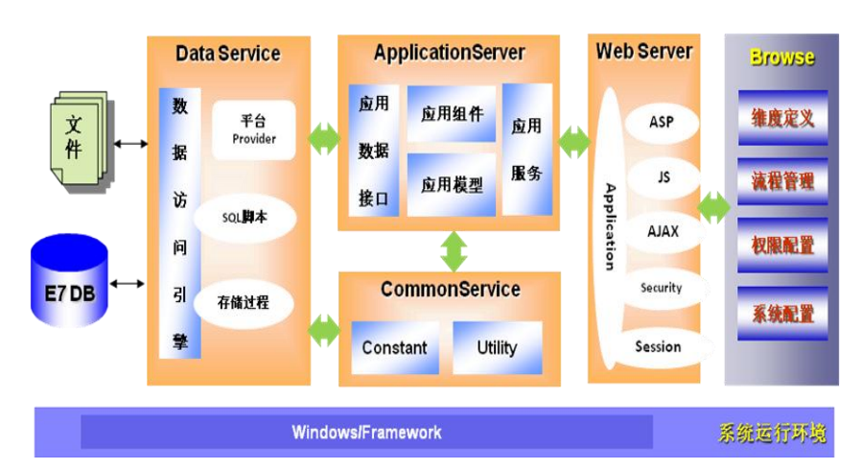

3.4部署拓扑图
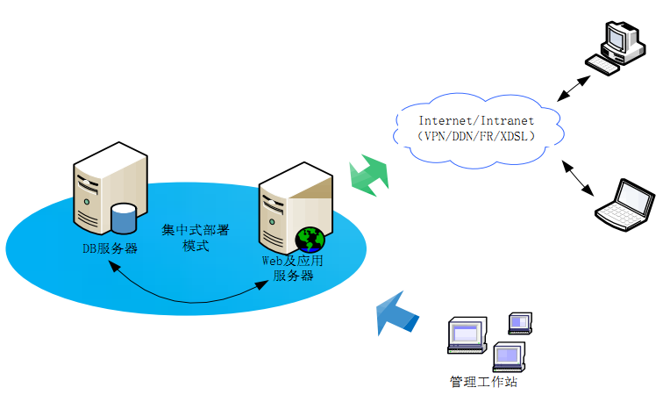

4.项目开发与实施计划
一、2015年6月1日-2015年6月5日：需求调研。
二、2015年6月6日-2015年6月10日：项目进度规划、方案的确认；
三、2015年6月11日-2015年8月15日：软件开发和测试；
四、2015年8月16日-2015年8月31日：系统初始化、基础设置、上线测试运行、培训；
五、2015年9月1日-2015年9月15日：预算数据录入、资金计划录入；
六、2015年9月16日-2015年9月30日：项目验收、系统运行监测；
七、2015年10月1日正式上线。

5.实施培训计划
集中培训系统整体流程然后分角色培训具体功能操作。
培训完毕后，下发系统操作手册、各角色操作学习视频。同时，在系统中可以进行帮助操作，系统将常用的问题进行汇总，方便用户查阅。如下图所示：
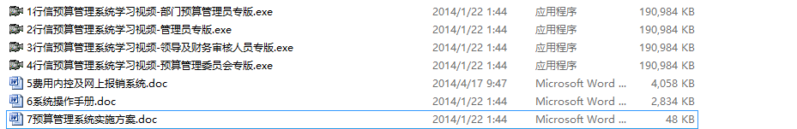

6.项目工期及报价

